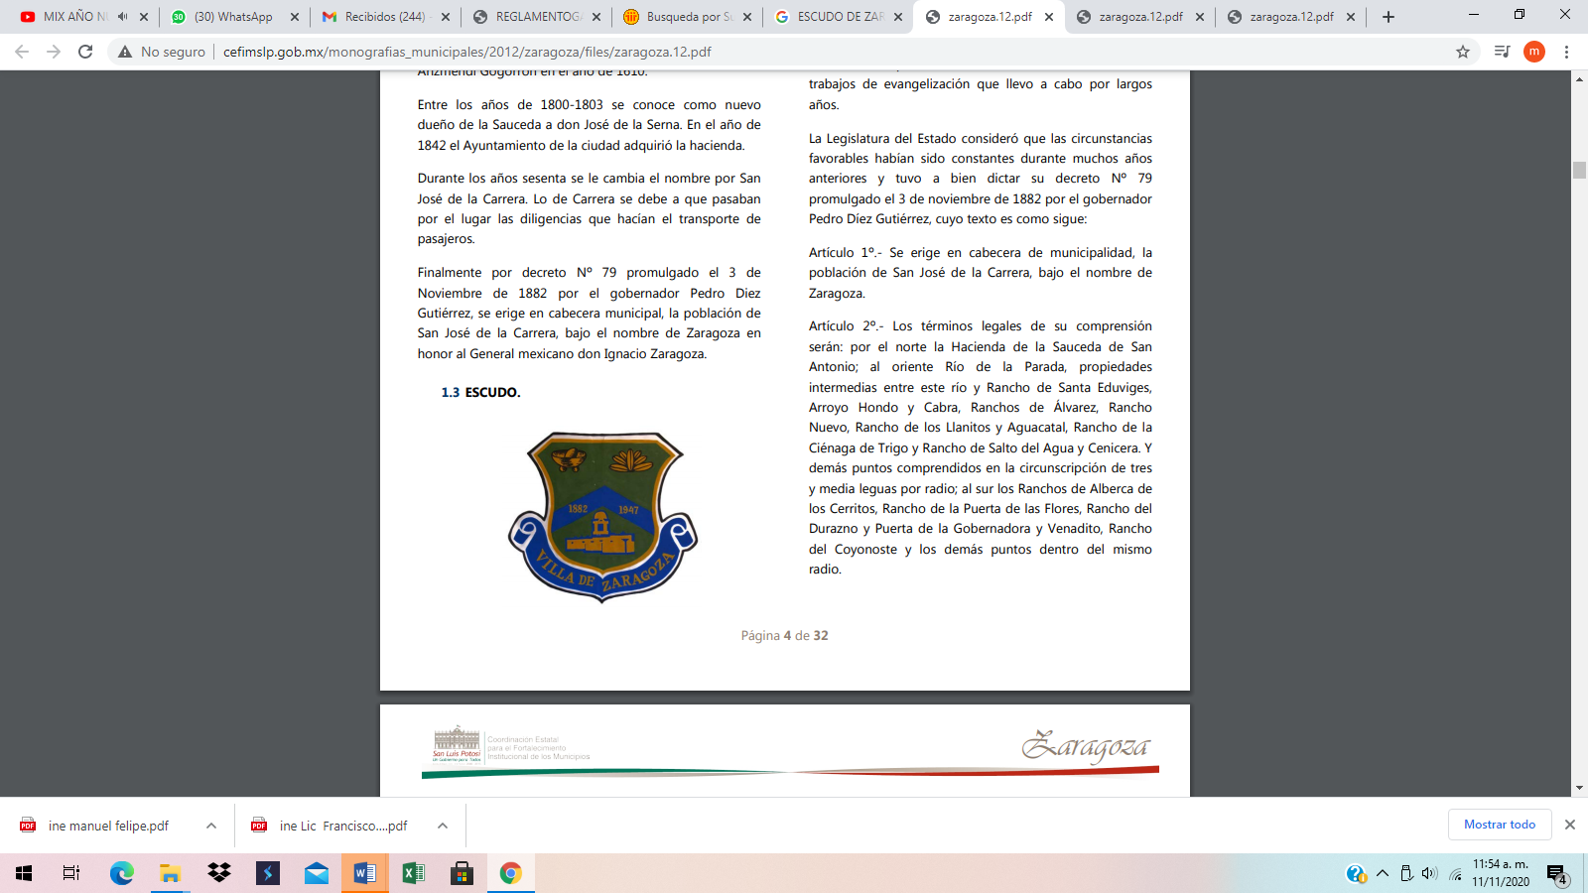
GACETA MUNICIPAL MES DE FEBRERO DEL 2019
“H. Ayuntamiento de Zaragoza S.L.P.”
PUBLICACION ORDINARIA
PUBLICACION GM 02/2019
11 DE MARZO 2019
ZARAGOZA SL.P.

- ACUERDO ACTA ORDINARIA NUMERO 10
- ACUERDO ACTA ORDINARIA NUMERO 11

- ACTA ORDINARIA NUMERO 10

  - ACUERDO: Se aprueban los Estados Financieros, presupuestales, programáticos, relaciones analíticas y sus modificaciones presupuestales ocurridas en el mes de enero del 2019.

  - ACUERDO: Se aprueba la intervención del Ayuntamiento para elaborar Dictámenes y mejoras a la hacienda de la Sauceda.

2. ACTA ORDINARIA NUMERO 11

  - ACUERDO: Se aprueba el Código de Ética del H. Ayuntamiento de Zaragoza S.L.P.

  - ACUERDO: Se aprueba el programa anual de auditoria correspondiente al Ejercicio 2019.

  - ACUERDO: Se aprueba la reforma y adiciona al artículo 15 del Reglamento de la Unidad de Responsabilidades Administrativas de la Contraloría Interna del Municipio de Zaragoza S.L.P.

________________________________________
LIC. VICTOR HUGO ALVARADO VEGA.
SECRETARIO GENERAL DEL H. AYUNTAMIENTO
DE ZARAGOZA, S.L.P.

